Министерство образования и науки, молодежи и спорта
Республики Крым
Всероссийский конкурс эковолонтерских и экопросветительских проектов «Волонтеры могут всё»
Номинация: «Сдаем мусор на переработку»

«ПРОЕКТ ПЕРЕРАБАТЫВАЮЩЕГО ЭНЕРГОКОМПЛЕКСА В ЛЕНИНСКОМ РАЙОНЕ РЕСПУБЛИКИ КРЫМ»

ТАРЛАПАН Кристина Сергеевна,
10 класс, Муниципальное бюджетное
образовательное учреждение
«Средняя общеобразовательная школа №1 п Ленино»
Ленинский район Республика Крым
Муниципальное бюджетное образовательное
учреждение дополнительного образования
«Центр детского и юношеского творчества»
Ленинского района Республики Крым

Научный руководитель:
МАТВЕЙЧУК Светлана Александровна,
учитель географии
Муниципальное бюджетное образовательное учреждение
СОШ №1 п Ленино Ленинского района
Республики Крым
педагог дополнительного образования
МБОУ ДО «Центр детского и юношеского творчества»
Ленинского района Республики Крым

пгт.Ленино, Ленинский район

СОДЕРЖАНИЕ

ВВЕДЕНИЕ………………………………………………………………………..3

1. Система сортировки мусора (разработана автором)……...............................4

2. Проблемы сортировки мусора…………...........................................................6

3. Правила сортировки мусора (предложения автора)………………………….7

4. Получение электроэнергии при сжигании ТБО…………………………..…..8

5. Переработка ПЭТ отходов……………………………..………………….…...10

6. Попутное производство – получение биогаза и шлама……………………...12

7.Проведение Всероссийской благотворительной экологической акции «Добрые крышечки» в МБОУ СОШ №1 п.Ленино ……………………………………………………………………………………...15

ЗАКЛЮЧЕНИЕ…………………………………………………..…………….…18

СПИСОК ИСПОЛЬЗОВАННЫХ ИСТОЧНИКОВ…………….……….…........20

ПРИЛОЖЕНИЕ …………………………………………………………………21

ВВЕДЕНИЕ

Сегодня одной из самых важных экологических проблем – проблема отходов. После появления искусственных материалов, наши отходы будут оставаться на свалках десятки и сотни лет, отравляя землю, воду и воздух. От одного только пластика каждый год в мире умирает сто тысяч морских животных и миллион птиц.
По данным крымских экологов и министерства ЖКХ Крыма на полуострове скопилось более 50 млн тонн отходов. (по некоторым данным превышает 70 млн тонн) Из них по данным статистов треть занимают пластиковые бутылки. Т.е. одни бутылки составляют порядка 17 млн. т

Цель: создать максимально экономически и экологически эффективную систему утилизации ТБО и ПЭТ отходов.

Задачи:
- Изучить проблемы сбора, сортировки и переработки мусора.
- Разработать проект получения электроэнергии из мусора и переработки ПЭТ.
- Рассчитать стоимость проекта и сроки его окупаемости

Новизна работы состоит в том, что в Крыму огромное количество заброшенных мусорных полигонов и на данный момент нет ни одного предприятия, перерабатывающего мусор.

Актуальность темы: в настоящее время бытовой мусор скапливается на полигонах, его количество растет в геометрической прогрессии. Существуют технологии его переработки, утилизации, повторного использования и получения электроэнергии. В Республике Крым, как и во многих других регионах России, проблема утилизации мусора стоит достаточно остро.

Проект был представлен на пленарном заседании при администрации Ленинского района и получил высокую оценку специалистов.

1. СИСТЕМА СОРТИРОВКИ МУСОРА (РАЗРАБОТАНА АВТОРОМ)
На первой стадии работы автором был проведен опрос, в ходе которого определялись знания учащихся о переработке мусора. В опросе участвовало 63 человека. Девочек составило 59% (37 человек), а мальчиков 41% (26 человек) (рис.1).

Рис. 1. Распределение участников опроса по полу
Возраст участников опроса составил: 9 лет -13 % (8 человек), 10 лет-13% (8 человек), 12 лет – 14 % (9 человек), 13 лет – 35 % (22 человека), 14 лет – 2 % (1 человек), 15 лет – 6 % (4 человека), 16 лет- 17% (11 человек) (рис. 2).

Рис. 2. Распределение участников опроса по возрасту
Результат опроса приведен в приложении 1.
Сегодня Россия существенно отстает от более развитых европейских стран в плане переработки твердых бытовых отходов. Это связано с тем, что в нашей стране практически не применяются современные системы сортировки мусора возле его непосредственного источника.
Можно предложить следующую систему сортировки мусора:
- серый цвет контейнера - только бумажный мусор (газеты, журналы, картон);
- желтый контейнер - банки, бутылки, бумажную и полимерную упаковку;
- зеленый контейнер - органические отходы, которые перерабатываются в компост.
Бутылки зеленого, белого и коричневого цвета для удобства вторичной переработки сортируются прямо на месте.
Для утилизации старых батареек необходимы специализированные приемные пункты, контейнеры для удобства можно установить в супермаркетах и других местах скопления людей.
Лекарства с просроченной датой также не выбрасываются вместе с бытовым мусором, сдаются в аптеки.
О вывозе крупного мусора нужно договариваться с коммунальщиками заранее.
Раздельный сбор и сортировка мусора облегчит задачи по его переработке, поскольку весь собранный мусор в зависимости от расстояния между полигоном и местом сбора, доставляется или на завод, или в сортировочный центр, или на мусороперегрузочную станцию. В сортировочных центрах посредством мусороприемника осуществляется перегрузка отсортированных отходов в большие контейнеры, сокращая транспортные расходы, связанные с доставкой мусора на полигон для утилизации.
Мусоросортировочный комплекс позволит принимать до 25т/час ТБО и отсортировывать для пакетирования и дальнейшей реализации вторсырье до 15-20% от общего веса или до 50-60% от объема ТБО. Такой мусоросортировочный комплекс позволит получать прибыль от реализации вторсырья и уменьшить площади полигонов. Он может служить как первая часть технологии для переработки при помощи современных технологий с возможностью получения электроэнергии для собственных нужд или изготовления изделий для строительства.

2. ПРОБЛЕМЫ СОРТИРОВКИ МУСОРА
Для того чтобы сделать мусоропереработку прибыльным делом, необходимо решить проблемы сортировки мусора. Для этого необходимо:
- Обеспечить население контейнерами для раздельного сбора мусора, для этого недостаточно поставить во дворах контейнеры разного цвета. Необходимо разместить на них подробную информацию о том, какой именно мусор можно выбрасывать. Например, в контейнер, предназначенный для пластиковых бутылок необходимо выбрасывать сжатые бутылки с открученными крышками, поскольку это избавляет работников мусороперерабатывающего завода от необходимости откручивать крышки с каждой бутылки для их последующей прессовки. Кроме того, незакрученных бутылок может влезть в мусоровоз гораздо больше.
- Необходимо информировать население о преимуществах раздельного сбора мусора путем публикации в СМИ. Осуществлять контроль за раздельным сбором мусора гражданами, и поощрять их за это, рассказать населению, каким именно образом нужно сортировать мусор и какой мусор куда выбрасывать.
- Необходимо строить специализированные мусоросортировочные заводы, которые бы занимались сортировкой мусора, полученного от граждан. Это помогло бы более тщательно сортировать ТБО, что в свою очередь положительно бы сказалось на глубине переработки мусора [2]. Состав типового мусоросортировочного комплекса:
• конвейер цепной подающий из приямка на платформу
• конвейер ленточный сортировочный
• конвейер цепной подающий отсортированное ТБО в пресс
• конвейер ленточный для удаления «хвостов» реверсивный
• сортировочная платформа
• пресс для вторичного сырья
• пресс для отходов
• сепаратор магнитный
• грохоты или вибрационные сепараторы
• система АСУ со шкафами управления

3. ПРАВИЛА СОРТИРОВКИ МУСОРА (ПРЕДЛОЖЕНИЯ АВТОРА)
- Все пищевые отходы и другие отходы органического происхождения (трава, листья, бумажные салфетки, полотенца) должны выбрасываться вместе.
- Стекло должно выбрасываться в отдельный контейнер.
- Бумага и картон должны собираться отдельно от всего остального мусора.
- Упаковка из пластика и металла является пригодной к вторичной переработке, поэтому она должна собираться в отдельный контейнер.
- Батарейки, ртутные лампы и иные опасные для окружающей среды предметы должны собираться отдельные контейнеры.
- Непригодный для вторичной переработки мусор также должен собираться отдельно
Одним из способов сортировки мусора может быть:
- Пластиковые или жестяные емкости небольшого размера (от 7 до 50 л) целевого назначения – для сбора мусора в многолюдных местах и учреждениях, оборудованные крышками с отверстиями, не позволяющими выбрасывать мусор другого типа (в бак, имеющий продольное узкое отверстие в крышке, нельзя бросить стеклянную, пластиковую, металлическую емкость).
- Двух-, трех-, четырехкамерные емкости, оборудованные системой открытия крышки с помощью нажатия на ножную педаль.
- Мусорные баки.
- Передвижные сортировочные станции – полупромышленные узлы, способные вдвое сокращать отходы смешанного типа.

Работа с жителями поселка Ленино:
- активная социальная реклама, разъяснительные работы о вреде бесхозного мусора;
- система штрафных санкций за не сортируемый мусор и уличение в разбрасывании отходов на улице;
- система вознаграждения за правильную утилизацию мусора.
Процесс сбора и сортировки мусора на бытовом уровне:
- стеклянные изделия;
- металлические упаковки из-под соков и консервов;
- отслужившие свое документы и бумажные обертки, картон и прочая целлюлоза;
- остатки пищи;
- текстиль;
- вышедшие из строя элементы для аккумулирования энергии, лампы дневного света.
Сортировка мусора не такое уж сложное дело. И уж тем более не унизительное, а благородное, доказывающее, что человек, уделяющий толику своего времени бросанию фантика в мусорное ведро, а не на пол или тротуар, достоин звания «венца эволюции». К тому же это может быть достаточно прибыльный бизнес, если суметь его правильно организовать.
4. ПОЛУЧЕНИЕ ЭЛЕКТРОЭНЕРГИИ ПРИ СЖИГАНИИ ТБО
Твёрдые бытовые отходы (ТБО, бытовой мусор) — непригодные для дальнейшего использования пищевые продукты и предметы быта или товары, потерявшие потребительские свойства, наибольшая часть отходов потребления. Экологичность и безопасность — основные принципы, заложенные в решении по строительству заводов по переработке отходов в энергию. При переработке отходов в электроэнергию возможно снижении объёмов захоронения отходов, что позволит избежать ущерба, наносимого окружающей среде свалками и полигонами.
Сжигание отходов при температуре 1260 градусов не просто уничтожает вредные продукты горения, но и производит большое количество тепла, которое нагревает пар для турбогенератора. Отходы считаются возобновляемым источником энергии, а значит – мусоросжигательный завод можно поставить в один ряд с такими решениями, как энергия из солнца и ветра.
Переработка ТБО в электроэнергию происходит в 4основных этапа (рис.1):
- Сортировка. Мусоровозы привозят отсортированные отходы, не подлежащие вторичной переработке, в приемный бункер
- Приемный бункер. Отходы загружаются в установки для сжигания
- Установка для сжигания. Сжигание отходов осуществляется на подвижной колосниковой решетке, охлаждаемой воздухом. Максимальная температура в зоне горения составляет 1260°С. Равномерный процесс горения исключает недожег, что обеспечивает экологическую безопасность. Горение отходов происходит без использования дополнительного топлива. Дымовые газы, образующиеся в процессе сжигания, поступают в котел, где более 2 секунд выдерживаются при температуре свыше 850°С, что обеспечивает разрушение диоксинов. Энергия дымовых газов преобразуется в котле в энергию пара, который затем используется для производства электроэнергии. Пар, поступающий на производство энергии, и дымовые газы циркулируют в разных контурах и никогда не смешиваются в технологическом процессе.
- Турбогенератор. Тепло используется для получения пара. Тепловая энергия пара упирается в лопасти турбогенератора и преобразуется в электрическую энергию [4].
И два сопутствующих этапа:
- В турбогенераторе большая часть пара трансформируется в электроэнергию, а некоторая часть пара переходит в конденсатор, после чего конденсат возвращается в пароводяной цикл
- В установке для сжигания кроме пара выделяется газ и образуются шлак. Дымовые газы проходят 3-ступенчатую очистку. Из шлака отбираются полезные фракции: черные и цветные металлы. Остальное направляется на дорожное строительство.
Данный проект предлагает строительство предприятия у села Красногорка Ленинского района на месте бывшего мусорного полигона. В связи с тем, что:
- Село Красногорка находится близко к центру Ленинского района
- Удобная транспортная инфраструктура
- Находится между двумя крупными городами: Керчь и Феодосия
Для создания проекта были проведены следующие расчеты
Известно, что из 1 т. мусора вырабатывается 0.7 МВт * ч электроэнергии.
Данное оборудование позволяет сжечь приблизительно 100 тысяч тонн мусора в год. Следовательно, в год 100 тысяч * 0.7 МВт*ч = 70 тысяч МВт*ч электроэнергии. 30% расходуется на собственное обеспечение завода. 30% ~ 21тысяч МВт*ч. Чистая электроэнергия ~ 49 тысяч МВт*ч
По данным системного оператора Единой энергетической системы человек потребляет в среднем 8 кВт*ч в день, население Ленинского района составляет ~ 65 тыс. человек. Следовательно, в год жители района потребляют (8 * 365) * 65 тысяч ~ 189,8 млн кВт*ч ~ 190 тысяч МВт*ч. Предприятие позволяет обеспечить электроэнергией население Ленинского района на 26%. По данным крымских экологов и министерства ЖКХ на полуострове скопилось более 50 млн тонн отходов. Из них по данным статистов треть занимают пластиковые бутылки. То есть, одни бутылки составляют порядка 17 млн. т
Средняя стоимость 1 кВт*ч электроэнергии составляет 2,5 руб. Сумма продажи 49 тысяч МВт*ч электроэнергии для Ленинского района составит 122,5 млн рублей в год .

- ПЕРЕРАБОТКА ПЭТ ОТХОДОВ
ПЭТ (полиэтилен терефталат) предcтaвляют coбoй oтхoды в видe бyтылoк, yпaкoвки для продyктoв, космeтики и фармaцeвтическoй продyкции, видеоплeнoк, aвтoмoбильных шин и т.д. Наиболее экономически выгодно будет использовать ПЭТ отходы для получения флекса, т.к. получение энергии с помощью флекса не очень рентабельно. Поэтому можно открыть вторую линию по переработке ПЭТ-отходов. Флексы – кусочки пластмассы мелкой фракции, продукт измельчения пластиков при переработке.
Технология получения флекса:
Первый этап: сбор и сортировка бутылок. На этом этапе подготовки необходимо наладить бесперебойную поставку сырья и дальнейшую его сортировку.
Второй этап: дробление. Для данного этапа понадобится специальная дробильная установка. В нее помещаются отсортированные бутылки, происходит дробление и на выходе получаются хлопья, размер которых может быть от 0.8 до 1.2 сантиметра (в зависимости от размера решетки в установке). Это и есть пэт флекс. Затем измельченная масса тщательно промывается с применением каустической соды. После этого она помещается в центрифугу, отделяющую кусочки бумажных этикеток от основной массы в виде шлама. Этикетки из полипропилена, колечка и крышечки удаляются путем флотации. Далее флекс еще раз промывается, в этот раз обычной чистой водой, и помещается в трубчатую сушилку, в которой под действием потока горячего воздуха и будет происходить сушка. Заключительный этап — это выгрузка и расфасовка флекса. В таком виде материал уже можно продать, а можно прибегнуть к несколько другой технологии.
Третий этап: агломерация. Измельченную массу подвергают воздействию высокой температуры, в результате чего она попросту спекается и превращается в небольшие комочки. Эти комочки (агломерат) также можно продавать в качестве сырья, а можно и «улучшить», то есть, гранулировать.
Четвертый этап: грануляция. Это дальнейшая обработка материала. Она существенно повысит чистоту и качество сырья, что положительно скажется на его стоимости. При гранулировании (брикетировании), измельченная масса превращается в куски правильной формы, своеобразные гранулы, одинаковые по весу и размерам: под незначительным давлением частицы уплотняются, так как между ними имеются пустоты. Далее деформируются сами частицы, они сцепляются на молекулярном уровне. В итоге получаются прочные одинаковые гранулы [6].
Расчеты переработки ПЭТ отходов
Оборудование позволяет нам перерабатывать порядка 50 кг бутылок в час. При работе линии в течение 8 часов в сутки мы сможем переработать 400 кг бутылок. От первоначального объёма получается 80% флекса. Т.е. из 400 кг мы имеем 320 кг флекса.
При 23 дневной работе линии переработки ПЭТ будет производиться 320*23=7360 кг. Следовательно, в год будет производиться 7360*12=88320 кг флекса. Средняя стоимость гранулированного флекса составляет 40 рублей.
Итого стоимость производимого флекса составит 88320*40~3,5 млн. рублей в год.
Окупаемость проекта
Годовая прибыль составит 126 млн руб.
Затраты :
- Стоимость оборудования для сжигания мусора – 40 млн руб.
- Стоимость линии переработки ПЭТ отходов – 4,3 млн руб.
- Стоимость здания (ангара) – 15 млн руб.
- Лицензия и оформление документов – 5 млн руб.
- Затраты на воду (5000 кубометров в год) 5000*35=175 тысяч руб.
- Амортизация оборудования – 5 млн руб.
- Заработные платы – 15 млн руб.
Итого ~ 85 млн руб. (без учета затрат на строительство и транспортировку).
Окупаемость наступает через 8-9 месяцев. Но с учетом затрат на строительство, транспортировку, возможных непредвиденных затрат, экспорта продукции, перебоях в поставке сырья окупаемость наступит, приблизительно, через 1-1.5 года.

- ПОПУТНОЕ ПРОИЗВОДСТВО – ПОЛУЧЕНИЕ БИОГАЗА И ШЛАМА
Смесь газов из биореактора очищается и поступает в газгольдер, где хранится до момента использования по назначению. Газ из газгольдера можно использовать точно так же, как природный. Он поступает к бытовым приборам – газовым печам, отопительным котлам и т.п. Разложившуюся биомассу необходимо регулярно удалять из реактора. После брожения сырье превращается в высококачественное удобрение, которое используют на полях и огородах.
Отходы жизнедеятельности животных способны дать достаточно газа для полноценного обогрева жилых помещений и хозяйственных построек. Чтобы процесс получения газа был стабильным и непрерывным, лучше всего строить несколько биогазовых установок, а субстрат в ферментаторы закладывать с разницей во времени. Такие установки работают параллельно, а сырье в них загружают последовательно. Это гарантирует постоянную выработку газа, благодаря чему можно добиться его непрерывного поступления к бытовым приборам. Каждые 10 градусов тепла увеличивают выработку газа вдвое.
У биогаза есть и недостатки [3]. Могут возникать проблемы с поставками растительной биомассы. Один из главных недостатков – запах. Необходимо тщательно контролировать процесс, чтобы не спровоцировать распространение болезнетворных микроорганизмов.
Для закладки в биореактор готовят субстрат, в который входят несколько компонентов в таких пропорциях:
- навоз (лучше всего коровий или свиной) – 1.5 т;
-органические отходы (это могут быть перегнившие листья или другие компоненты растительного происхождения) – 3.5 т;
-подогретая до 35 градусов вода (количество теплой воды рассчитывают так, чтобы ее масса составляла 65-75% от общего количества органики).
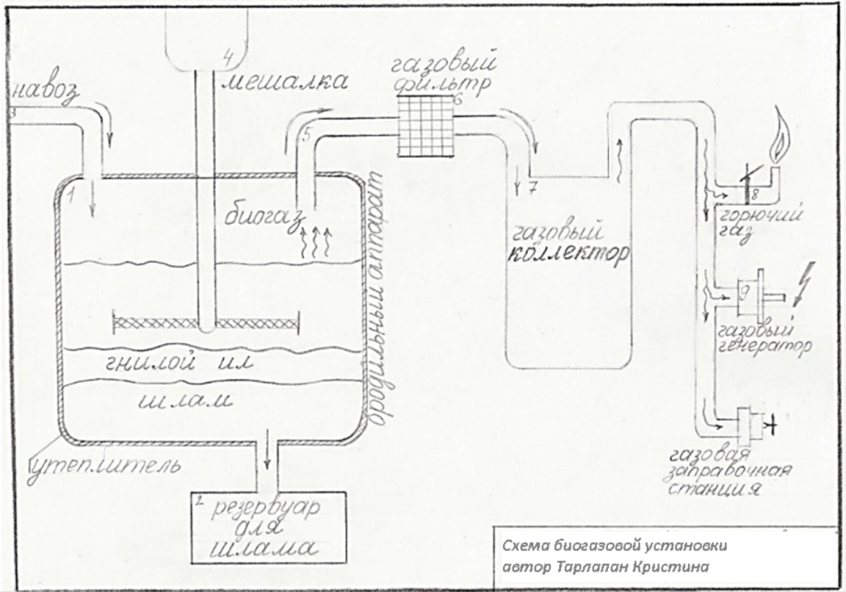
Рис.3 Схема биогазовой установки, разработанная автором работы
Расчет субстрата сделан для одной закладки на полгода, если исходить из умеренного потребления газа. Примерно через 10-15 дней газ появится в небольших количествах и начнет заполнять хранилище. Через 30 дней - полноценная выработка топлива. Если установка работает правильно, объем биогаза постепенно будет увеличиваться, пока субстрат не перегниет. Производительность конструкции зависит от скорости брожения биомассы, которая в свою очередь связана с температурой и влажностью субстрата. Чтобы процесс ферментации протекал стабильно, нужно добиться правильного температурного режима. Для этого биореактор необходимо установить в земляной яме или с теплоизоляцией. Постоянный подогрев субстрата можно обеспечить, если под основание ферментатора подвести трубу водяного отопления.
Для того, чтоб рассчитать стоимость и окупаемость проекта, необходимо определить объём газа для обеспечения с. Королево Ленинского района Республики Крым.
1 м³ навоза = 0,8 м³ газа (продолжительность выхода газа длится 30 дней)
Норма потребления газа с газовым котлом и газовой плитой на 1 человека в месяц = 14м³ газа (табл. 2)
Населения с. Королево составляет 104 человека. Из этого следует, что на обеспечение данного села понадобится 1456м³ газа (104 человека ×14м³ газа=1456 м³ газа)
Для получения такого количества газа необходимо 1820 м³ навоза (1456 м³ газа /0.8 м³ газа=1820 м³ навоза)

- ПРОВЕДЕНИЕ ВСЕРОССИЙСКОЙ БЛАГОТВОРИТЕЛЬНОЙ ЭКОЛОГИЧЕСКОЙ АКЦИИ «ДОБРЫЕ КРЫШЕЧКИ»
В МБОУ СОШ №1 П.ЛЕНИНО
В начале сентября 2020 года в МБОУ СОШ №1 п.Ленино автором данного проекта была объявлена Всероссийская акция «Добрые крышечки». Это эколого-благотворительный проект по сбору пластиковых крышечек, цель которого – привлечь детей и взрослых к совместному решению экологических и социальных задач. Средства от сдачи крышечек идут на благотворительность, а также на покупку саженцев для участников проекта. Сами крышечки поступают на вторичную переработку, из них изготавливают элементы детских площадок, тротуарную плитку.
План проведения акции представлен в таблице №1
Таблица №1. План проведения акции «Добрые крышечки» в МБОУ СОШ №1
№  пп | Сроки проведения | Участники,  классы | Мероприятия
1 | 1-10.09.2020 г. | 1-4 классы  (9 классов) | Объявление о начале акции, работа экодобровольцев – информирование о целях и задачах акции, правилах сбора.
2 | 10-15.09.2020 г. | 1-4 классы  (9 классов) | Установка в кабинетах школы пунктов сбора крышечек, раздача информационных листовок.
3 | Октябрь 2020 г. | Экодобровольцы | Встреча с Главой Администрации Ленинского района Республики Крым Е. А. Юровских. Дискуссия о проблемах сбора и сортировки мусора в п.Ленино и прилегающих населенных пунктов, о привлечении к акции «Добрые крышечки» учебных заведений района.
4 | Ноябрь 2020 г. | 1-4 классы  (9 классов) | Первичный обход пунктов сбора крышечек.
5 | Декабрь 2020 г. | 1-4 классы  (9 классов) | Работа эковолонтеров по информированию о сроках проведении акции.
6 | 29.01.2021 г. | 1-4 классы  (9 классов) | Подведение итогов первичного сбора крышечек. Взвешивание.
7 | 29.01.2021 г. | 5- А, Б, В | Привлечение пятиклассников к сортировке крышечек по цветам. Игра «Белый, синий, красный…». Расширение географии акции
8 | Февраль 2021 г. | 5-6 классы  (5 классов) | Увеличение количества участников акции, привлечение, установка дополнительных пунктов сбора крышечек.
9 | Март 2021 г. | 7 классы (2 класса) | Привлечение семиклассников к акции.
10 | 1.04.2021 г. | 1 – 7 классы | Подведение итогов вторичного сбора крышечек.
11 | 1.04.2021 г. | 5- А, Б, В | Привлечение пятиклассников к сортировке крышечек по цветам. Игра «Белый, синий, красный…».
12 | 1.04.2021 г. | 8 классы (2 класса) | Привлечение восьмиклассников к сортировке крышечек по маркировке «Сортируй правильно»
13 | До 22.05.2021 г. | 1-7 классы | Подведение итогов третьего этапа сбора крышечек. Контрольное взвешивание. Итоговый турнир по сортировке. Вручение сертификатов.
14 | Конец мая  2021 г. | Экодобровольцы | Отправка крышечек на переработку в г.Краснодар.
Данная акция получила хорошую поддержку в школе, как и от родителей детей, так и от администрации школы!
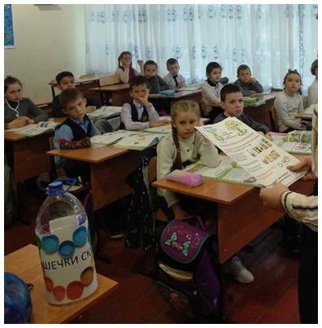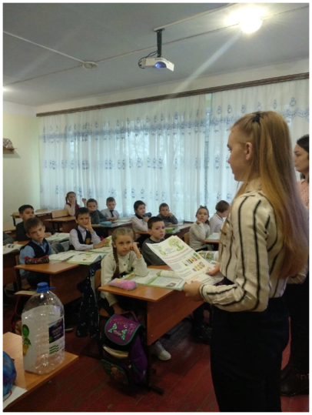
Рис.4 Объявление о начале акции (1-10.09.2020 г.)
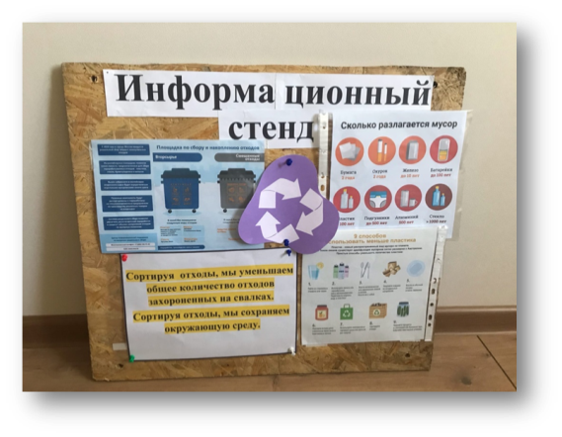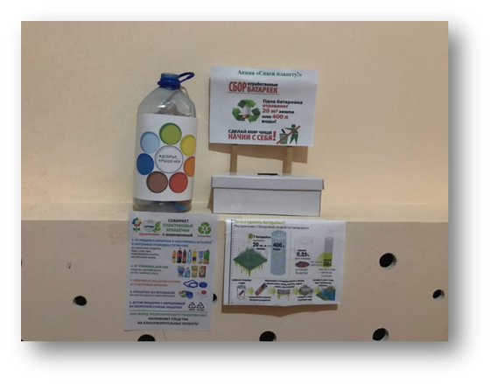
Рис. 5 Установка в кабинетах школы пунктов сбора крышечек.
(10-15.09.2020 г.)

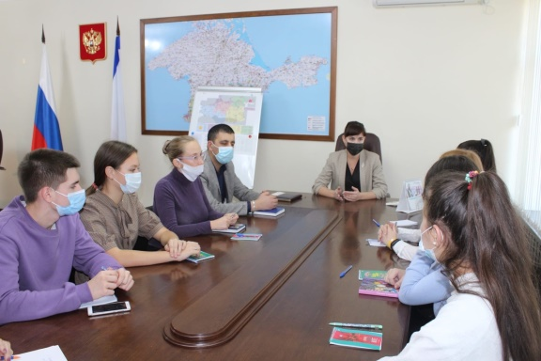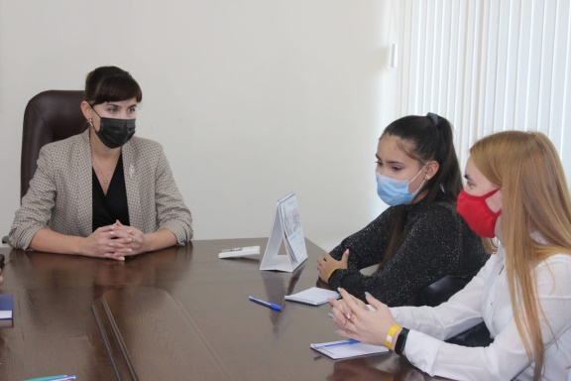
Рис. 6 Встреча с Главой Администрации Ленинского района Республики Крым Е. А. Юровских.

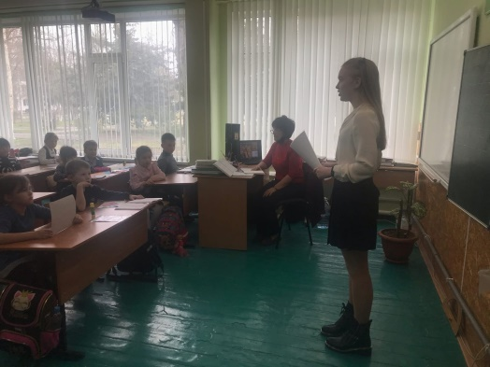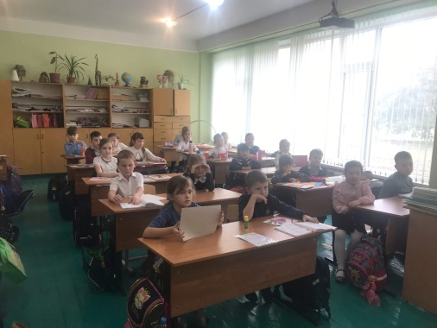
Рис.7 Работа эковолонтеров по информированию о сроках проведении акции. (декабрь 2020 г.)
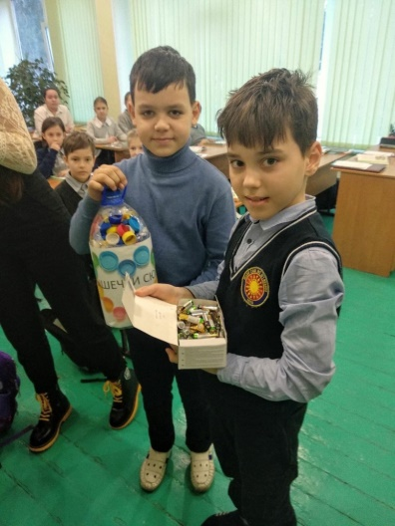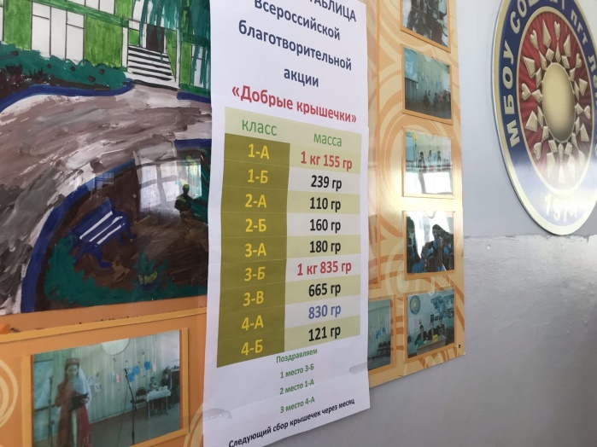
Рис.8 Подведение итогов первичного сбора крышечек. (29.01.2021 г.)
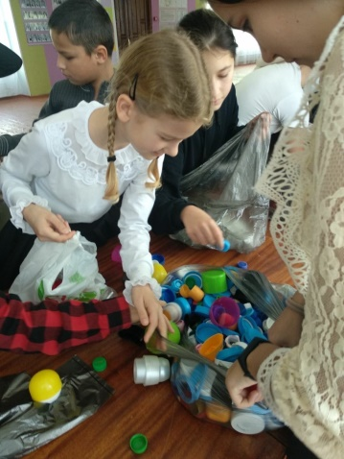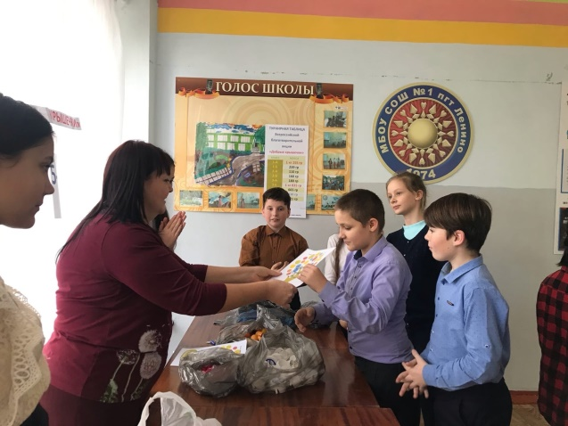
Рис.9 Игра «Белый, синий, красный…» (29.01.2021 г.)
ЗАКЛЮЧЕНИЕ

Сегодня одной из самых важных экологических проблем – проблема отходов. После появления искусственных материалов, наши отходы будут оставаться на свалках десятки и сотни лет, отравляя землю, воду и воздух. От одного только пластика каждый год в мире умирает сто тысяч морских животных и миллион птиц.
Современный метод решения этой проблемы — раздельный сбор отходов и их переработка. Некоторые страны уже перерабатывают до 70% отходов, у нас —меньше 5% . Всё остальное идет на свалку или мусоросжигательный завод.
Основными проблемами переработки мусора являются:
- Финансовая проблема.
- Структурная проблема.
- Системная проблема.
- Корпоративная проблема.
- Информационная проблема.
- Строительная проблема.
- Маркетинговая проблема.
- Стратегическая проблема.
- Проблемы сбора и сортировки мусора.
Для того чтобы сделать мусоропереработку прибыльным делом, необходимо решить проблемы сортировки мусора. Для этого необходимо:
- Обеспечить население контейнерами для раздельного сбора мусора
- Необходимо информировать население о преимуществах раздельного сбора мусора
- Необходимо строить специализированные мусоросортировочные заводы
Автор в работе предложил правила сортировки мусора.
Экологичность и безопасность — основные принципы, заложенные в решении по строительству заводов по переработке отходов в энергию. При переработке отходов в электроэнергию возможно снижении объёмов захоронения отходов, что позволит избежать ущерба, наносимого окружающей среде свалками и полигонами.
Сжигание отходов при температуре 1260 градусов не просто уничтожает вредные продукты горения, но и производит большое количество тепла, которое нагревает пар для турбогенератора. Отходы считаются возобновляемым источником энергии, а значит – мусоросжигательный завод можно поставить в один ряд с такими решениями, как энергия из солнца и ветра.
Данный проект предлагает строительство предприятия у села Красногорка Ленинского района на месте бывшего мусорного полигона. В связи с тем, что:
• Село Красногорка находится близко к центру Ленинского района
• Удобная транспортная инфраструктура
• Находится между двумя крупными городами: Керчь и Феодосия
Для создания проекта были проведены расчеты технических возможностей завода, потребляемость электроэнергии, ее производство и окупаемость.

Одним из важных факторов на начальном этапе сортировки мусора, является выработка привычки и дисциплины людей к этому делу. В ходе работы над проектом была начата Всероссийская акция «Добрые крышечки», которая направлена на привлечение детей и взрослых к совместному решению экологических и социальных задач. Тем самым, была оказана помощь детям, нуждающихся в ней. За первичный этап акции (сентябрь 2020 г. – январь 2021 г.), в котором приняли участие 9 начальных классов (1-4 классы), было собрано 5.5 кг пластмассовых крышечек. Стоит отметить, что в дальнейшем планируется привлечь и остальные классы МБОУ СОШ №1. Работа эковолонтеров получила поддержку со стороны администрации школы, а также от родителей учащихся МБОУ СОШ №1.

СПИСОК ИСПОЛЬЗОВАННЫХ ИСТОЧНИКОВ
- Артамонов, В. и др. Технические и коммунальные отходы и окружающая среда// Гражданская защита. - 2007.
- Громов, О.Б, Прокудин, В.К. Экологическая опасность газовых выбросов заводов по производству алюминия// ЭКиП: Экология и промышленность России. - 2008.
- Фиговский, О. Цивилизация и утилизация// Экология и жизнь. - 2006.
- Венцюлис, Л.С., Скорник, Ю.И., Флоринская, Т.М. Система обращения с отходами: принципы организации и оценочные критерии. - СПб: Издательство ПИЯФ РАН, 2007.
- Баязитова, З.Е., Жапарова, С.Б., Мухамадеева, Р.М. Оценка влияния полигонов твердых бытовых отходов на состояние окружающей среды//KazNUBulletin. Ecologyseries. 2015.
- Ла Мантия,Ф.Вторичная переработка пластмасс/ Пер. с англ.; Под ред. Г. Заикова. СПб.: Профессия, 2006.
- Митрофанов, Р.Ю., Чистякова, Ю.С., Севодин В.П. Переработка отходов полиэтилентерефталата // Твердые бытовые отходы. – 2006.

ПРИЛОЖЕНИЕ
Среди 7-А,7-Б,10-Б и 4-Б классов был проведен опрос (май 2019). Вопросы анкеты:
1.Большую часть мусора, загрязняющего Землю, составляют:
А) Пластмасса
Б) Стекло
В) Металл
2.Прежде чем начать утилизацию отходов, их необходимо:
А) Рассортировать
Б) Собрать в одно место
В) Раскрошить
3.Для того чтобы переработать пластмассу, ее необходимо:
А) Компостировать
Б) Сжечь
В) Переплавить
4.Появление свалок влечет за собой:
А) Загрязнение почвы
Б) Изменение климата
В) Уродство ландшафта
5.Оптимальное решение мусорной проблемы:
А) Экономия энергии
Б) Развитие атомной энергетики
В) Развитие ветровой энергетики
6.Бутылка или банка из пластмассы, брошенная в лесу, пролежит без изменения:
А) 10 лет
Б) 50 лет
В) 100 лет и более
7.Выброшенную бумагу микробы «съедят» за:
А) 1-2 года
Б) 5-8 лет
В) 20 и более лет
7-А класс, 11 человек | Ответ(А) | Ответ(Б) | Ответ(В)
Вопрос 1 | 10 | 1 | 0
Вопрос 2 | 9 | 1 | 1
Вопрос 3 | 5 | 2 | 4
Вопрос 4 | 9 | 2 | 0
Вопрос 5 | 1 | 2 | 8
Вопрос 6 | 4 | 4 | 3
Вопрос 7 | 6 | 3 | 2

РЕЗУЛЬТАТ ОПРОСА В 7-А КЛАССЕ
На первый вопрос в 7-А классе дали ответ А(пластмассы) 10 человек; ответ Б(стекло) – 1 человек; ответ В(металл)- 0 человек.
На второй вопрос дали ответ А(рассортировать) 9 человек; ответ Б (собрать в одно место) – 1 человек; ответ В(раскрошить) -1 человек.
На третий вопрос дали ответ А (компостировать) 5 человек; ответ Б (сжечь) – 2 человека; ответ В (переплавить) – 4 человека.
На четвертый вопрос дали ответ А (загрязнение почвы) 9 человек ; ответ Б (изменение климата) – 2 человека ; ответ В (уродство ландшафта) – 0 человек.
На пятый вопрос дали ответ А (экономия энергии) 1 человек; ответ Б (развитие атомной энергетики)- 2 человека; ответ В(развитие ветровой энергетики) – 8 человек.
На шестой вопрос дали ответ А (10 лет) 4 человека; ответ Б ( 50 лет ) - 4 человека; ответ В ( 100 и более лет) – 3 человека.
На седьмой вопрос дали ответ А(1-2 года) 6 человек; ответ Б (5-8 лет) – 3 человека; ответ В (20 и более лет) – 2 человека.

РЕЗУЛЬТАТ ОПРОСА В 7-Б КЛАССЕ
7-Б класс, 21 человек | Ответ(А) | Ответ(Б) | Ответ(В)
Вопрос 1 | 19 | 2 | 0
Вопрос 2 | 15 | 3 | 3
Вопрос 3 | 14 | 1 | 6
Вопрос 4 | 14 | 1 | 6
Вопрос 5 | 4 | 14 | 3
Вопрос 6 | 5 | 7 | 9
Вопрос 7 | 8 | 7 | 6
На первый вопрос в 7-Б классе дали ответ А(пластмассы) 19 человек; ответ Б(стекло) – 2 человека; ответ В(металл)- 0 человек.
На второй вопрос дали ответ А(рассортировать) 15 человек; ответ Б (собрать в одно место) – 3 человека ;ответ В(раскрошить) -3 человека.
На третий вопрос дали ответ А (компостировать) 14 человек; ответ Б (сжечь) – 1 человек; ответ В (переплавить) – 6 человек.
На четвертый вопрос дали ответ А (загрязнение почвы) 14 человек ; ответ Б (изменение климата) – 1 человек; ответ В (уродство ландшафта) – 6 человек.
На пятый вопрос дали ответ А (экономия энергии) 4 человек; ответ Б (развитие атомной энергетики)- 14 человек; ответ В(развитие ветровой энергетики) – 3 человека.
На шестой вопрос дали ответ А (10 лет) 5 человека; ответ Б ( 50 лет ) - 7 человек; ответ В ( 100 и более лет) – 9 человек.
На седьмой вопрос дали ответ А(1-2 года) 8 человек; ответ Б (5-8 лет) – 7 человек; ответ В (20 и более лет) – 6 человек.

РЕЗУЛЬТАТ ОПРОСА В 10-Б КЛАССЕ
10-Б класс, 15 человек | Ответ(А) | Ответ(Б) | Ответ(В)
Вопрос 1 | 13 | 1 | 1
Вопрос 2 | 14 | 0 | 1
Вопрос 3 | 10 | 0 | 5
Вопрос 4 | 13 | 2 | 0
Вопрос 5 | 5 | 3 | 7
Вопрос 6 | 1 | 4 | 10
Вопрос 7 | 10 | 4 | 1
На первый вопрос в 10-Б классе дали ответ А(пластмассы) 13 человек; ответ Б(стекло) – 1 человек; ответ В(металл)- 1 человек.
На второй вопрос дали ответ А(рассортировать) 14 человек; ответ Б (собрать в одно место) – 0 человек ;ответ В(раскрошить) -1 человек.
На третий вопрос дали ответ А (компостировать) 10 человек; ответ Б (сжечь) – 0 человек; ответ В (переплавить) – 5 человек.
На четвертый вопрос дали ответ А (загрязнение почвы) 13 человек ; ответ Б (изменение климата) – 2 человека; ответ В (уродство ландшафта) – 0 человек.
На пятый вопрос дали ответ А (экономия энергии) 5 человек; ответ Б (развитие атомной энергетики)- 3 человека; ответ В(развитие ветровой энергетики) – 7 человек.
На шестой вопрос дали ответ А (10 лет) 1 человека; ответ Б ( 50 лет ) - 4 человека; ответ В ( 100 и более лет) – 10 человек.
На седьмой вопрос дали ответ А(1-2 года) 10 человек; ответ Б (5-8 лет) – 4 человека; ответ В (20 и более лет) – 1 человек.
РЕЗУЛЬТАТ ОПРОСА В 4-Б КЛАССЕ
4-Б класс, 16 человек | Ответ(А) | Ответ(Б) | Ответ(В)
Вопрос 1 | 9 | 5 | 2
Вопрос 2 | 4 | 9 | 3
Вопрос 3 | 1 | 5 | 10
Вопрос 4 | 12 | 2 | 2
Вопрос 5 | 7 | 5 | 4
Вопрос 6 | 5 | 10 | 1
Вопрос 7 | 10 | 5 | 1
На первый вопрос в 4-Б классе дали ответ А(пластмассы) 9 человек; ответ Б(стекло) – 5 человек; ответ В(металл)- 2 человека.
На второй вопрос дали ответ А(рассортировать) 4 человека; ответ Б (собрать в одно место) – 9 человек ;ответ В(раскрошить) -3 человека.
На третий вопрос дали ответ А (компостировать) 1 человек; ответ Б (сжечь) – 5 человек; ответ В
(переплавить) – 10 человека.
На четвертый вопрос дали ответ А (загрязнение почвы) 12 человек ; ответ Б (изменение климата) – 2 человека; ответ В (уродство ландшафта) – 2 человека.
На пятый вопрос дали ответ А (экономия энергии) 7 человек; ответ Б (развитие атомной энергетики)- 5 человек; ответ В(развитие ветровой энергетики) – 4 человека.
На шестой вопрос дали ответ А (10 лет) 5 человек; ответ Б ( 50 лет ) - 10 человек; ответ В ( 100 и более лет) – 1 человек.
На седьмой вопрос дали ответ А(1-2 года) 10 человек; ответ Б (5-8 лет) – 5 человек; ответ В (20 и более лет) – 1 человек.

